- Dùng bao nhiêu trả bấy nhiêu
Cost for
  - Storage
  - Request data, xóa data,... thao tác với data
  - Tranfer data in (Download về sẽ mất tiền)
  - Transfer data out không mất tiền (Upload lên không mất tiền)
  - Transfer acceleration
  - Storage management (phí do aws quản lý)
  - Replication
  - Cross region

- Pricing tier (Storage classes)
  - Standard (hay dùng)
    - Giá cao nhất, hay sử dụng nhất
    - Lưu trữ data ở nhiều zone
  - Standard-IA (Infrequent Access)
    - Lưu trữ rẻ nhưng truy cập đắt thường sử dụng cho data ít truy cập
    - Lưu trữ data ở nhiều zone
  - One zone – IA
    - Rẻ hơn Standard, nhưng lưu data trên 1 zone zone sập thì sẽ mất file
  - Glacier
    - Gần rẻ nhất, truy cập 1 file có thể mất tới 12 tiếng (thường từ 3 5 tiếng) không truy cập được ngay
  - Glacier deep archive
    - Rẻ nhất, 12h mới có thể truy cập được file thường lưu file chỉ truy cập vài lần trong 1 năm
  - Intelligent tiering
    - Auto, tự phân chia tier theo độ truy cập thường xuyên của file
    - Dự án thật ít dùng nên tự phân chia các tier
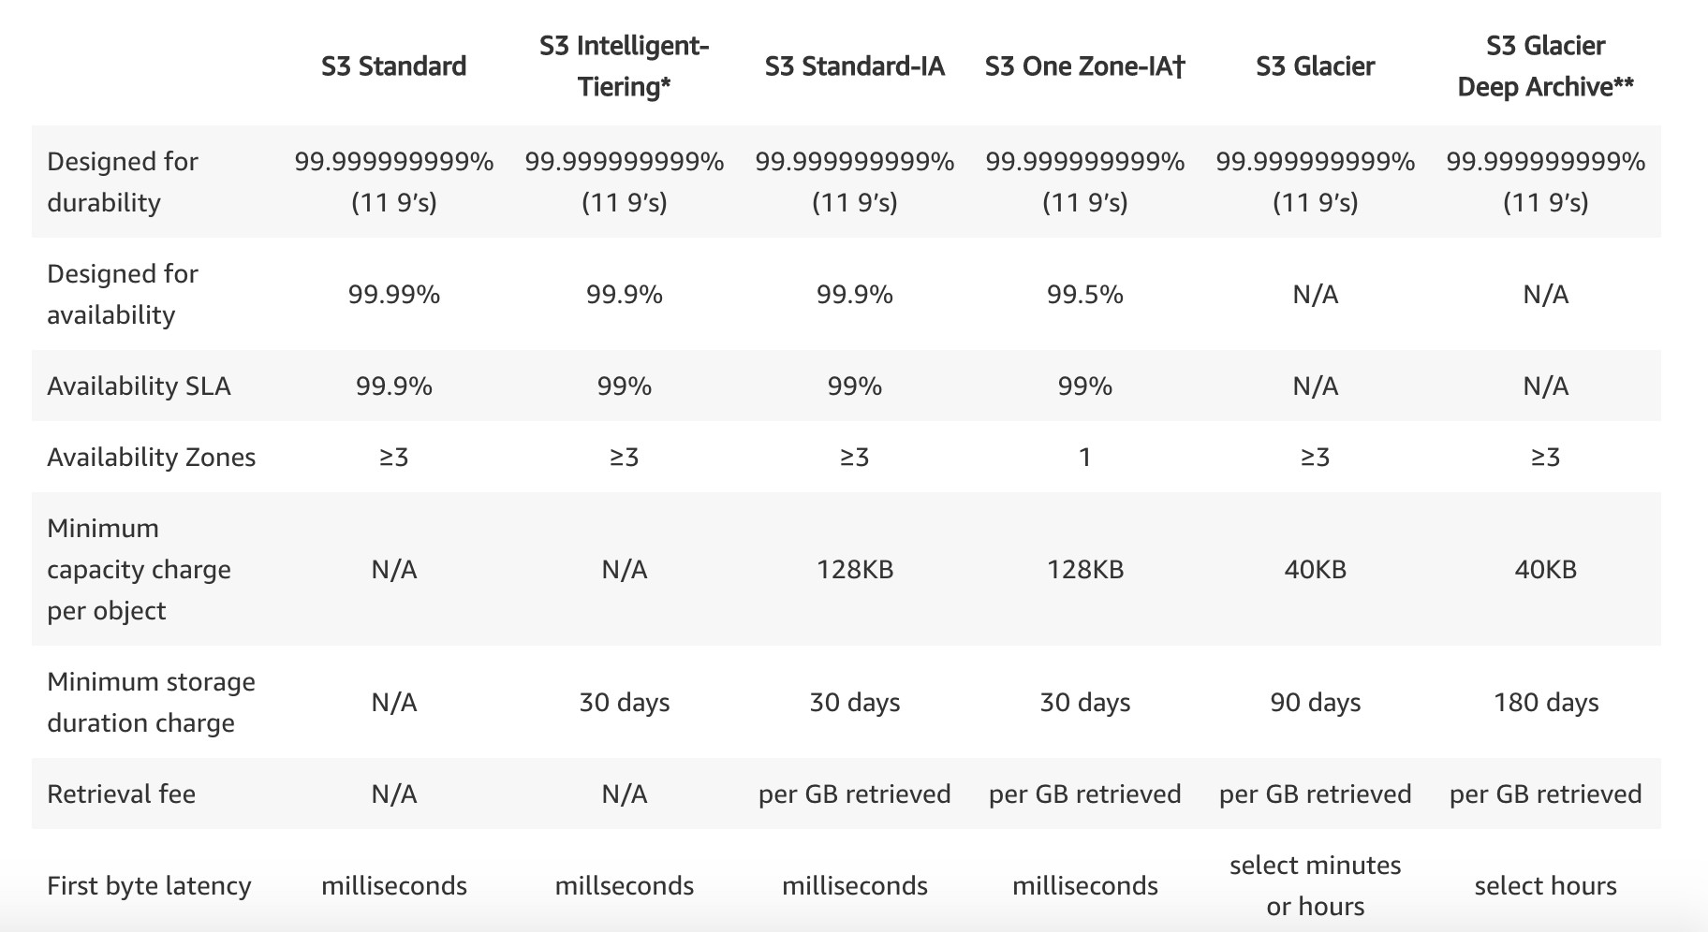 | 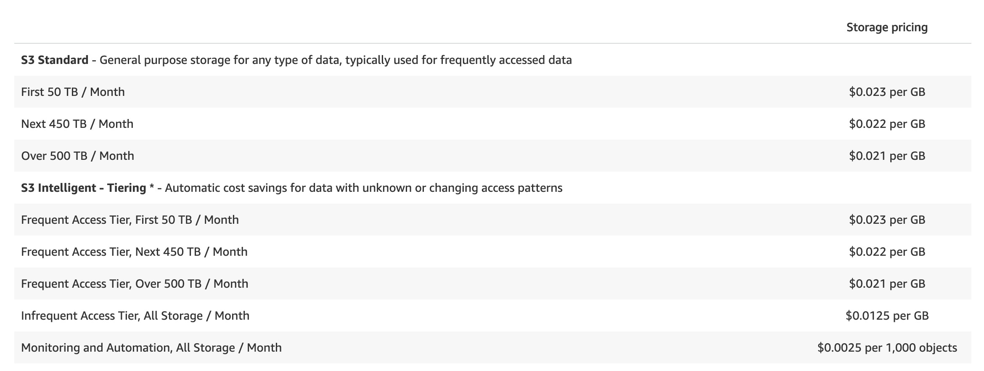  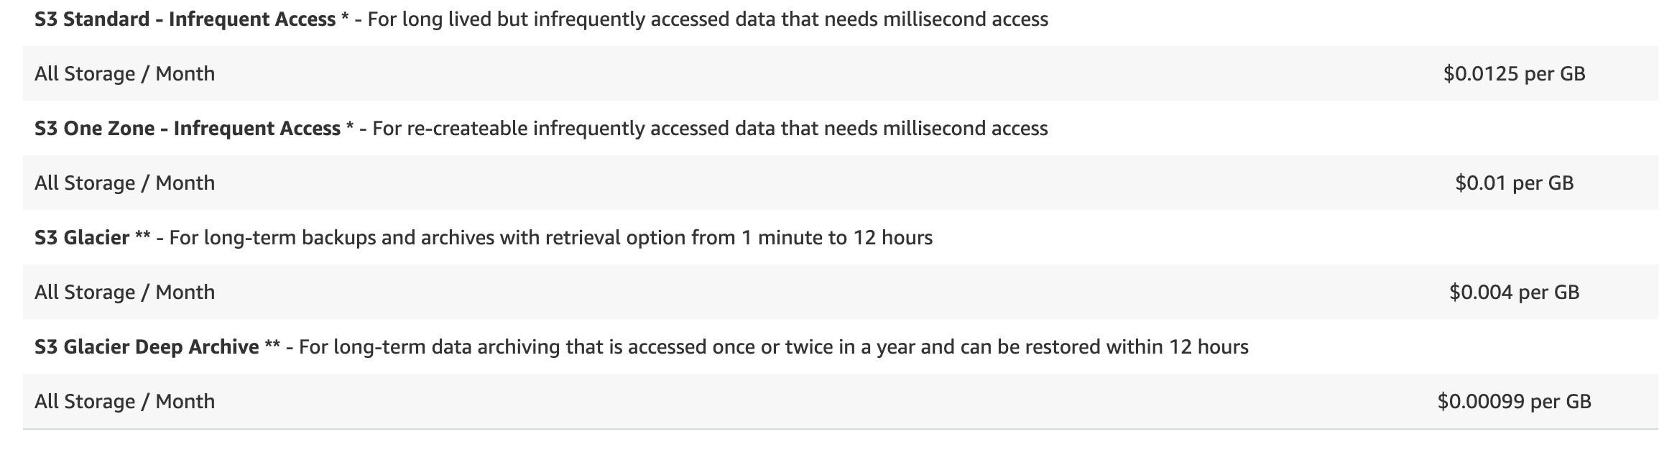
https://aws.amazon.com/s3/pricing/?nc=sn&loc=4
https://aws.amazon.com/free
Uớc lượng chi phí: https://calculator.aws/#/createCalculator/S3

- Best Practice
  - Dùng thường xuyên chọn standard
  - 1 tháng 3 tháng sau lượng truy cập giảm rất nhiều chọn IA
  - 3 tháng sau nữa gần như không có truy cập chọn Glacier

- Reference

